Projet : un site internet | Problématique : Comment organiser et retrouver ses fichiers ?
 Un fichier
Un fichier est un ensemble d'informations enregistré sous un nom suivi d'une extension qui indique son type (ex. : histoire.html). Le type détermine le logiciel qui l'ouvre.
Extension | Type de fichier | Logiciel
.odt | Texte | LibreOffice Writer
.html | Page web | Navigateur (Writer pour la créer)
.png · .jpg | Image | Visionneuse, navigateur
.pdf | Document figé | Lecteur PDF
 Les dossiers et le chemin d'accès
Un dossier range des fichiers ; il peut contenir des sous-dossiers. L'ensemble forme une arborescence.  Chemin d'accès : Ce PC → Classe (H:) → ta classe → ton nom → site son.  Pour un site : toutes les pages et le dossier « images » restent ensemble dans le même dossier, sinon les liens et les images ne s'affichent plus. | 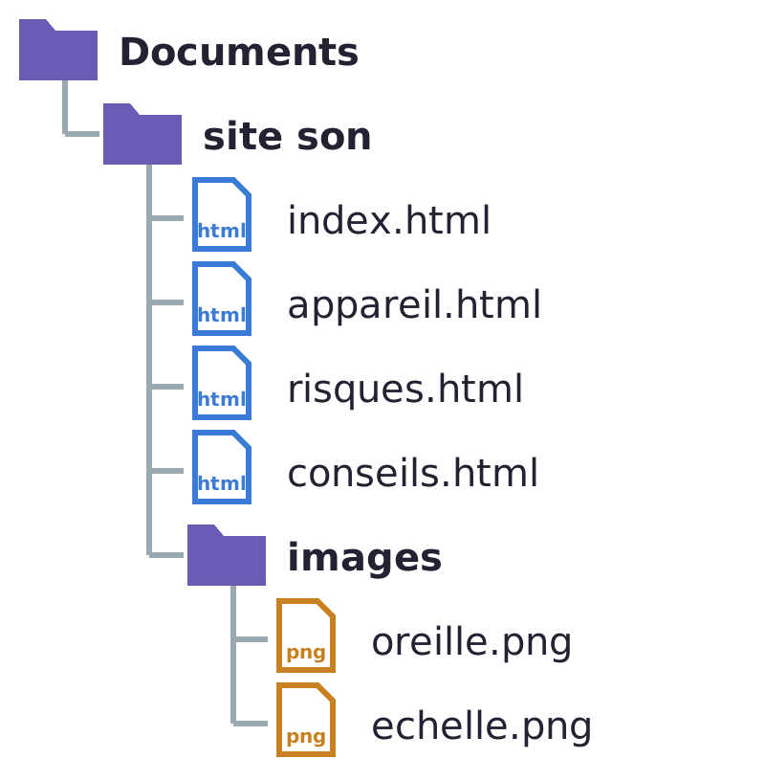
 Un site internet
Un site internet est un ensemble de pages HTML reliées entre elles par des liens hypertextes. Les images sont des fichiers à part, rangés dans le sous-dossier « images ». La page d'accueil (index.html) contient les liens vers les autres pages.
 Bonnes pratiques
• Donner des noms courts, sans espace ni accent (ex. : appareil.html) · • Enregistrer dans le bon dossier dès le départ · • Copier tout le dossier pour déplacer un site · • Tester les pages avec un navigateur.

